2023 Problemáticas Práctica Profesional Docente Matemática

Carrera: Profesorado en Matemática UNR
Seminario: Proyectos Innovadores en Educación Matemática
Fecha de recolección: 6 a 10 de marzo de 2023
Cantidad de estudiantes: 4
Consigna: Compartir imágenes (entre dos y cinco) acompañadas de breves comentarios que den cuenta de problemáticas que han ido identificando en el trayecto de la Práctica Profesional Docente realizado al momento
Entrega mediante campusv.fceia.unr.edu.ar (Informe 1-1)

2023 - Estudiante 1
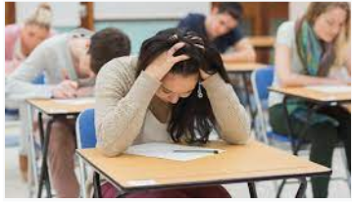  2023-E1-Imagen1 (Fuente) | Situación de examen, evaluación escrita tradicional. Temor que tiene el estudiante, en los diferentes niveles del Sistema Educativo, de enfrentarse a la evaluación. Sentimientos y emociones del alumno.
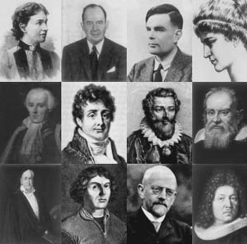  2023-E1-Imagen2 (Fuente) | Matemática despersonalizada y descontextualizada, separada de su historia. El sistema educativo presenta a la Matemática aislada de las personas y los problemas que le dieron origen, cuando la misma se trata de una construcción social.
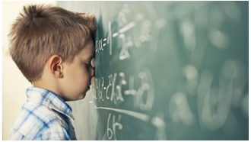  2023-E1-Imagen3 (Fuente) | Odio a la Matemática. Ideal de la Matemática como disciplina compleja, reservada para los más inteligentes. Prejuicios a la disciplina y frustración en los estudiantes.
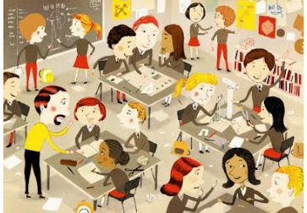  2023-E1-Imagen4 (Fuente) | Ausencia de propuestas variadas donde los estudiantes trabajen como “pequeños matemáticos”, enfrentándose a diferentes tipos de problemas, conjeturando, argumentando y compartiendo con sus compañeros.

2023 - Estudiante 2
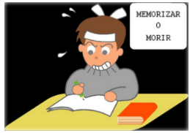  2023-E2-Imagen1 (Fuente) | Forma de evaluar.
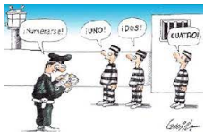  2023-E2-Imagen2 (Fuente) | Reinserción de personas privadas de su libertad a la sociedad ya sea a escuela o trabajo.
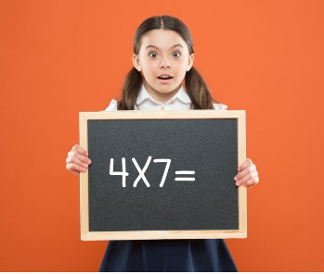  2023-E2-Imagen3 (Fuente) | Uso de la calculadora para cálculos sencillos.

2023 - Estudiante 3
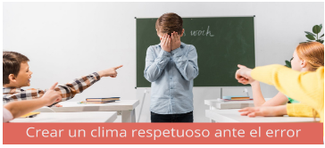  2023-E3-Imagen1 (Fuente) | La importancia de trabajar sobre el error en el aula de clase, que sea una etapa más en el proceso de enseñanza- aprendizaje.
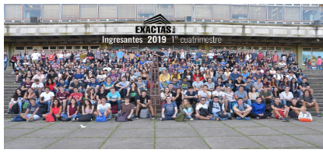  2023-E3-Imagen2 (Fuente) | El gran salto entre la educación secundaria obligatoria y la educación superior universitaria.
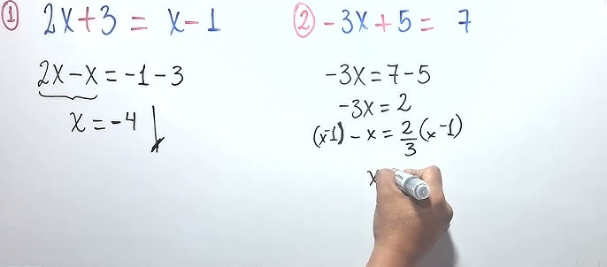  2023-E3-Imagen3 (Fuente) | La importancia de la explicación de los “por qué” a la hora de enseñar diversos temas en el aula.
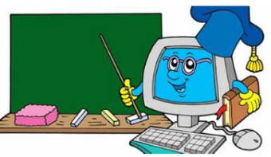  2023-E3-Imagen4 (Fuente) | La poca utilización de las TIC en los diferentes niveles educativos, una gran herramienta para el desarrollo de la enseñanza-aprendizaje.

2023 - Estudiante 4
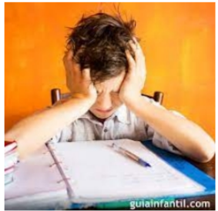  2023-E4-Imagen1 (Fuente) | Una problemática común es la frustración por no comprender los temas al ritmo de sus compañeros, sumado a la falta de motivación.
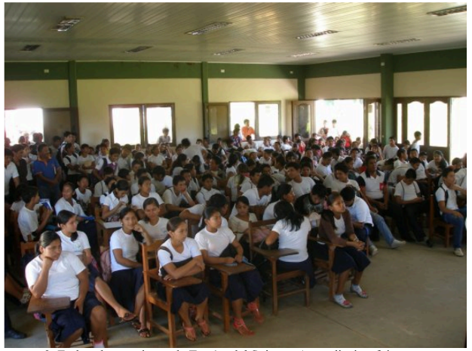  2023-E4-Imagen2 (Fuente) | En las observaciones de Teorías del Sujeto y Aprendizajes, fuimos a una escuela donde la superpoblación en el aula dificultaba el aprendizaje.
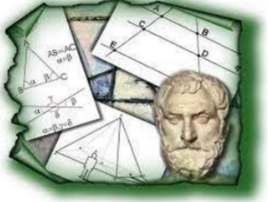  2023-E4-Imagen3 (Fuente) | Falta de ubicación local y temporal de los temas en general y teoremas en particular.

